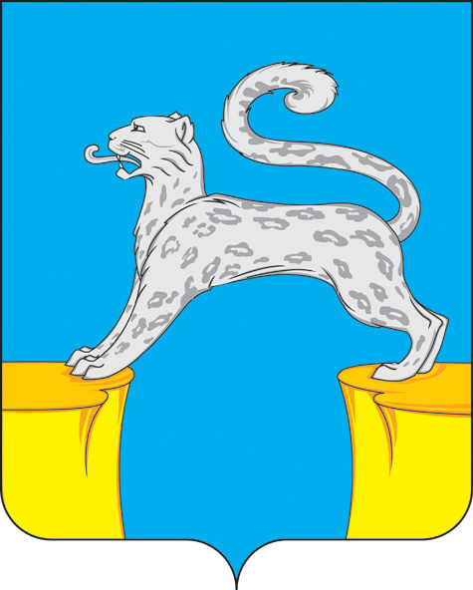

СОВЕТ ДЕПУТАТОВ
ГОРОДСКОГО ПОСЕЛЕНИЯ БАРСОВО
Сургутского района
Ханты-Мансийского автономного округа - Югры

РЕШЕНИЕ

«28» марта 2023 года № 217
г.п.Барсово

О внесении изменений в решение Совета депутатов городского поселения Барсово от 17.10.2014 № 67 «О земельном налоге»

В соответствии с главой 31 Налогового кодекса Российской Федерации, Земельным кодексом Российской Федерации, на основании материалов кадастровой оценки земель Сургутского района, во исполнение пункта 9.3 перечня поручений Заместителя Председателя Правительства Российской Федерации по итогам совещания с федеральными и региональными руководителями цифровой трансляции от 20.05.2022 года

Совет депутатов городского поселения Барсово решил:

1. Внести в решение Совета депутатов городского поселения Барсово от 17.10.2014 № 67 «О земельном налоге» (далее по тексту - решение) следующие изменения:
1.1. Решение дополнить пунктом 6.3 следующего содержания:
«6.3. Освободить от уплаты налога в размере 50% аккредитованные организации, осуществляющие деятельность в сфере информационно-коммуникационных технологий, в отношении земельных участков, используемых для размещения объектов связи и центров обработки данных, на период с 01 января 2023 года по 31 декабря 2024 года.
Налоговая льгота предоставляется при условии, что доля выручки и доходов от внереализационных операций налогоплательщика в связи с осуществлением деятельности в сфере информационно-коммуникационных технологий составляет не менее 70 процентов от всей выручки и доходов от внереализационных операций налогоплательщика.».
2. Решение вступает в силу не ранее чем по истечении одного месяца со дня его официального опубликования и распространяется на правоотношения, возникшие с 01 января 2023 года.
3. Контроль за исполнением решения возложить на комиссию Совета депутатов городского поселения Барсово по бюджету, налогам, финансам и контролю.

Председатель Совета депутатов городского поселения Барсово  _________________ И.Н.Найденова | Исполняющий полномочия  главы городского поселения Барсово  ________________ Т.Г.Кроль

